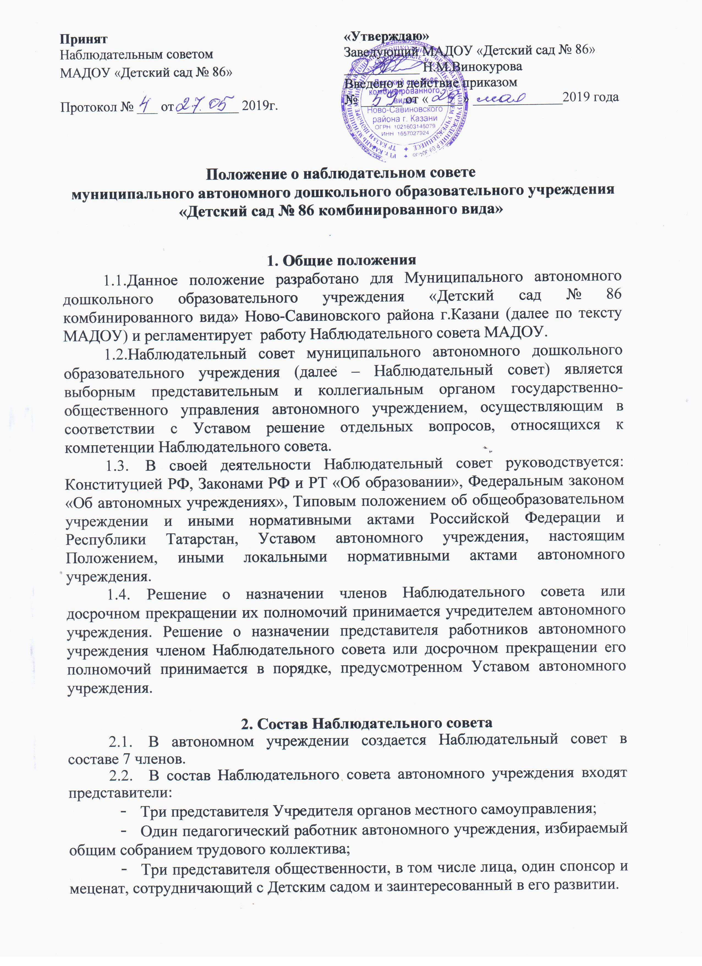
2.3. Количество представителей государственных органов и органов местного самоуправления в составе Наблюдательного совета должно превышать одну треть от общего числа членов Наблюдательного совета автономного учреждения. Количество представителей работников автономного учреждения не может превышать одну треть от общего числа членов Наблюдательного совета.
2.4. Срок полномочий Наблюдательного совета автономного учреждения устанавливается Уставом автономного дошкольного учреждения.
2.5. Одно и тоже лицо может быть членом Наблюдательного совета неограниченное число раз.
2.6. Заведующая автономным учреждением и ее заместители не могут быть членами Наблюдательного совета автономного учреждения.
2.7. Членами Наблюдательного совета не могут быть лица, имеющие неснятую или непогашенную судимость.
2.8. Автономное учреждение не вправе выплачивать членам Наблюдательного совета вознаграждение за выполнение ими своих обязанностей, за исключением компенсации документально подтвержденных расходов, непосредственно связанных с участием в работе Наблюдательного совета автономного учреждения.
2.9. Члены Наблюдательного совета могут пользоваться услугами автономного учреждения только на равных условиях с другими гражданами.
2.10. Решение о назначении членов Наблюдательного совета автономного учреждения или досрочном прекращении их полномочий принимается учредителем автономного учреждения. Решение о назначении представителя работников, родительской общественности Детского сада членом Наблюдательного совета или досрочном прекращении его полномочий принимается в порядке, предусмотренном Уставом автономного учреждения.
2.11. Полномочия члена Наблюдательною совета могут быть прекращены досрочно:
- по просьбе члена Наблюдательного совета;
- в случае невозможности исполнения членом Наблюдательного совета своих обязанностей по состоянию здоровья или по причине его отсутствия в месте нахождения учреждения в течение четырех месяцев;
- в случае привлечения члена Наблюдательного совета к уголовной ответственности.
2.12. Полномочия члена Наблюдательного совета, являющегося представителем местного самоуправления и состоящего с этим органом в трудовых отношениях, могут быть также прекращены досрочно в случае прекращения трудовых договоров.
2.13. Вакантные места, образовавшиеся в Наблюдательном совете в связи со смертью или с досрочным прекращением полномочий его членов, замещаются на оставшийся срок полномочий Наблюдательного совета автономного учреждения.
В случае если количество выборных членов Наблюдательного совета уменьшается, оставшиеся члены Наблюдательного совета должны принять решение о проведении довыборов членов Наблюдательного совета. Новые членов Наблюдательного совета должны быть избраны в течении месяца со дня выбытия из Наблюдательного совета предыдущих членов.

3. Председатель Наблюдательного совета
3.1. Председатель Наблюдательного совета автономного учреждения избирается на срок полномочий данного органа членами Наблюдательного совета из их числа простым большинством голосов от общего числа голосов членов Наблюдательного совета.
3.2. Представитель работников автономного учреждения не может быть избран председателем Наблюдательного совета автономного учреждения.
3.3. Наблюдательный совет в любое время вправе переизбрать своего Председателя.
3.4. Председатель Наблюдательного совета учреждения организует работу Наблюдательного совета, созывает его заседания, председательствует на них и организует ведение протокола.
3.5. В отсутствие председателя Наблюдательного совета его функции осуществляет старший по возрасту член Наблюдательного совета, за исключением представителя работников автономного учреждения.

4. Компетенция Наблюдательного совета автономного учреждения
4.1. В пределах своей компетенции Наблюдательный совет рассматривает:
1) предложения Учредителя или заведующей автономным дошкольным учреждением о внесении изменений в Устав автономного учреждения;
2) предложения Учредителя или заведующей автономным дошкольным учреждением о создании и ликвидации филиалов автономного учреждения, об открытии и о закрытии его представительств;
3) предложения Учредителя или заведующей автономным дошкольным учреждением о реорганизации автономного учреждения или о его ликвидации;
4) предложения Учредителя или заведующей автономным дошкольным учреждением об изъятии имущества, закрепленного за автономным учреждением на праве оперативного управления;
5) предложения заведующей автономным дошкольным учреждением об участии автономного учреждения в других юридических лицах, в том числе о внесении денежных средств и иного имущества в уставный (складочный) капитал других юридических лиц или передаче такого имущества иным образом другим юридическим лицам, в качестве учредителя или участника;
6) проект плана финансово-хозяйственной деятельности автономного учреждения;
7) по представлению заведующей автономным дошкольным учреждением проекты отчетов о деятельности автономного учреждения и об использовании его имущества, об исполнении плана его финансово-хозяйственной деятельности, годовую бухгалтерскую отчетность автономного учреждения;
8) предложения заведующей автономным дошкольным учреждением о совершении сделок по распоряжению имуществом, которым в соответствии с законом Учреждение не вправе распоряжаться самостоятельно;
9) предложения заведующей автономным дошкольным учреждением о выборе кредитных организаций, в которых автономное учреждение может открыть банковские счета;
10) вопросы проведения аудита годовой бухгалтерской отчетности Учреждения и утверждения аудиторской организации.
11) принятие Положения о порядке и условиях распределения стимулирующих выплат работникам автономного учреждения;
12) распределение стимулирующих выплат заведующей автономным учреждением.
4.2. По вопросам, указанным в подпунктах 1-5 и 8 пункта 4.1., Наблюдательный совет автономного учреждения дает рекомендации. Учредитель принимает по этим вопросам решения после рассмотрения рекомендаций Наблюдательного совета.
4.3. По вопросу, указанному в подпункте 6 пункта 4.1., Наблюдательный совет дает заключение, копия которого направляется Учредителю.
4.4. По вопросу, указанному в подпункте 11 пункта 4.1., Наблюдательный совет дает заключение. Заведующая дошкольным автономным учреждением принимает по этим вопросам решения после рассмотрения заключений Наблюдательного совета автономного учреждения.
4.5. Документы, предоставляемые в соответствии с подпунктом 7 пункта 4.1., утверждаются Наблюдательным советом. Копии указанных документов направляются Учредителю.
4.6. По вопросам, указанным в подпунктах 9, 10 и 12 пункта 4.1. Наблюдательный совет принимает решения, обязательные для заведующей автономным учреждением.
4.7. Рекомендации и заключения по вопросам, указанным в подпунктах 1-8 и 11 пункта 4.1., даются большинством голосов от общего числа голосов членов Наблюдательного совета.
4.8. Решения по вопросам, указанным в подпунктах 9, 12 пункта 4.1. принимаются Наблюдательным советом большинством в две трети голосов от общего числа голосов членов Наблюдательного совета.
4.9. Решение по вопросу, указанному в подпункте 10 пункта 4.1., принимаются Наблюдательным советом в порядке, установленном частями 1 и 2 статьи 17 Федерального закона «Об автономных учреждениях».
4.10. Вопросы, относящиеся к компетенции Наблюдательного совета, не могут быть переданы на рассмотрение других органов автономного учреждения.
4.11. По требованию Наблюдательного совета или любого из его членов другие органы автономного учреждения обязаны предоставить информацию по вопросам, относящимся к компетенции Наблюдательного совета.

5. Порядок проведения заседаний Наблюдательного совета
5.1. Заседания Наблюдательного совета проводятся по мере необходимости, но не реже одного раза в квартал.
5.2. Заседание Наблюдательного совета созывается его председателем по собственной инициативе, по требованию Учредителя, члена Наблюдательного совета или заведующей автономным учреждением.
5.3. Порядок и сроки подготовки, созыва и проведения заседаний Наблюдательного совета определяются уставом автономного учреждения.
5.4. В заседании Наблюдательного совета вправе участвовать заведующая автономным учреждением. Иные приглашенные председателем Наблюдательного совета лица могут участвовать в заседании Наблюдательного совета, если против их присутствия не возражает более чем одна треть от общего числа членов Наблюдательного совета.
5.5. Заседание Наблюдательного совета является правомочным, если все члены Наблюдательного совета извещены о времени и месте его проведения и на заседании присутствует более половины членов Наблюдательного совета. Передача членом Наблюдательного совета своего голоса другому лицу не допускается.
5.6. Настоящим положением предусматривается возможность учета предоставленного в письменной форме мнения члена Наблюдательного совета автономного учреждения, отсутствующего на его заседании по уважительной причине, при определении наличия кворума и результатов голосования. Указанный порядок не может применяться при принятии решений по вопросам, предусмотренным пунктами 9 и 10 части статьи 11 Федерального закона «Об автономных учреждениях».
5.7. Каждый член Наблюдательного совета имеет при голосовании один голос. В случае равенства голосов решающим является голос председателя Наблюдательного совета.
5.8. Первое заседание Наблюдательного совета после его создания, а также первое заседание нового состава Наблюдательного совета созывается по требованию Учредителя. До избрания председателя Наблюдательного совета на таком заседании председательствует старший по возрасту член Наблюдательного совета за исключением представителя работников автономного учреждения.
5.9. Непосредственное управление автономным учреждением осуществляет заведующая, назначаемая в соответствии с регламентом для руководителей муниципальных предприятий и учреждений г.Казани, утвержденным соответствующим постановлении срочного договора, и прошедшая соответствующую аттестацию.

6. Компетенция заведующего дошкольным автономным учреждением
6.1. Заведующая осуществляет текущее руководство деятельностью автономного учреждения, за исключением вопросов, отнесенных федеральными законами или Уставом к компетенции Учредителя автономного учреждения, Наблюдательного совета автономного учреждения или иных органов автономного учреждения.
6.2. Объем компетенций заведующей автономным учреждением определяется Уставом, трудовым договором, должностными обязанностями.
6.3. Заведующая автономным учреждением без доверенности действует от имени Детского сада, в том числе представляет его интересы и совершает сделки от его имени, утверждает штатное расписание автономного учреждения, план его финансово-хозяйственной деятельности, его годовую бухгалтерскую отчетность и регламентирующие деятельность автономного учреждения внутренние документы, издает приказы и дает указания, обязательные для исполнения всеми работниками автономного учреждения. Назначает и освобождает от должности своих заместителей, главного бухгалтера, руководителей структурных подразделений и других работников, заключает с ними трудовые договоры, при приеме на работу определяет должностные обязанности всех работников в соответствии с типовыми квалификационными характеристиками, устанавливает (применяет) заработную плату, надбавки, доплаты, премии работникам.
6.4. Заведующей автономным учреждением совмещение его должности с другой руководящей должностью (кроме научно и научно - методического руководства, педагогической деятельности) внутри или вне автономного учреждения запрещается.
6.5. Исполнение части своих полномочий заведующая может передать заместителям или другим руководящим работникам автономного учреждения на основании приказа. Право подписи бухгалтерских документов в отсутствие заведующей имеет один из заместителей заведующей на основании приказа и карточки образцов подписей.

6. Протоколы заседаний Наблюдательного совета
6.1. На заседании Наблюдательного совета автономного учреждения ведется протокол.
6.2. Протокол заседания Наблюдательного совета автономного учреждения составляется не позднее 10 дней после его проведения. В протоколе указываются:
• место и время проведения заседания;
• лица, присутствующие на заседании;
• повестка дня;
• вопросы, поставленные на голосование, и итоги голосования по ним;
• принятые решения.
6.3. Протокол заседания Наблюдательного совета автономного учреждения подписывается председательствующим на заседании, который несет ответственность за правильность составления протокола, и секретарем Наблюдательного совета.
6.4. Автономное учреждение обязано предоставлять протоколы заседаний Наблюдательного совета по требованию ревизионной комиссии, аудитора автономного учреждения, а также копии этих документов учредителю (участнику) автономного учреждения.

7. Ответственность членов Наблюдательного совета
7.1. Члены Наблюдательного совета при осуществлении своих прав и исполнении обязанностей должны действовать в интересах автономного учреждения, осуществлять свои права и исполнять обязанности в отношении общества добросовестно и разумно.
7.2. Члены Наблюдательного совета несут ответственность перед автономным учреждением за убытки, причиненные автономному учреждению их виновными действиями (бездействием), если иные основания и размер ответственности не установлены федеральными законами. При этом в Наблюдательном совете не несут ответственности члены, голосовавшие против решения, которое повлекло причинение обществу убытков, или не принимавшие участия в голосовании.
7.3. При определении оснований и размера ответственности членов Наблюдательного совета должны быть приняты во внимание обычные условия делового оборота и иные обстоятельства, имеющие значение для дела.

8. Процедура утверждения и внесения изменений в Положение о Наблюдательном совете
8.1. Положение о Наблюдательном совете утверждается на заседании Наблюдательного совета. Решение об его утверждении принимается большинством голосов участвующих в заседании Наблюдательного совета.
8.2. Предложения о внесении изменений и дополнений в Положение вносятся в порядке, предусмотренном Положением для внесения предложений в повестку дня очередного или внеочередного заседания Наблюдательного совета.
8.3. Решение о внесении дополнений или принимается большинством голосов членов участвующих в заседании Наблюдательного совета.
8.4. Если в результате изменения законодательства и нормативных актов РФ отдельные статьи настоящего положения вступают в противоречие с ними, эти статьи утрачивают силу и до момента внесения изменений в положение члены Наблюдательного совета руководствуются законодательством РФ.

